(UT02_T01-01_E06) ¿Por qué hay tantos JDKs y cuál debo elegir? OpenJDK, OracleJDK, Temurin…. Visualiza el siguiente video para luego contestar.

Oracle es el propietario, que tiene las marcas de Java registrada, así que la empresa es la organización que facilita la versión de software, el desarrollo.
Desde 2017 existe un nuevo modelo de distribución. Oracle tiene “dos” Javas: OpenJDK, JDK de Oracle (Oracle Java).
OpenJDK está desarrollando en general. Este es un software de código abierto, que significa que cualquier persona puede participar en su desarrollo.
Cuando una versión nueva está publicada, Oracle empaqueta con sus propios extras, y publica como Oracle JDK. Un individual se puede utilizar, pero el contexto de la licencia de Oracle Java no es claro– mejor utilizar OpenJDK sin contrato de suscripción.
Por la naturaleza de la licencia hay otras empresas proporcionando sus propias versiones de JAVA.
- Jdk.java.net
    - oficial OpenJDK build
    - no ofrece soporte de larga duración: nueva LTS necesita actualización.

- Adoptium – ofrece actualizaciones también por versiones no LTS, y desde Java 8.

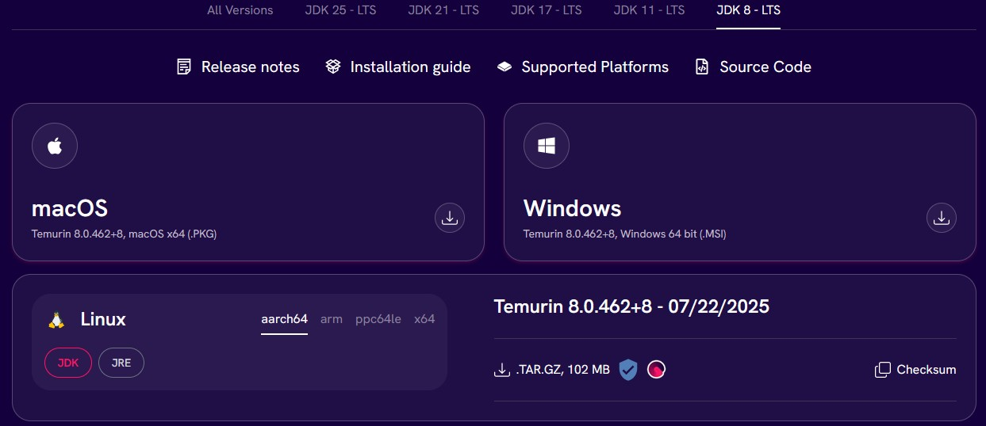

- Microsoft – versión propia de JDK personalizado para la plataforma Azure
Ofrece versiones de LTS, porque necesita estabilidad.
- Otras: Amazon – AWS, RedHat, Azul etc

